開発演習 書籍販売業務システム
基本設計・外部設計書
システム開発技術者育成コース

目次

１. 開発スケジュール 2
２. ユースケース図 3
２.１. ユースケース図 3
３. ユースケース定義 4
３.１. UC01：商品を検索する 4
３.２. UC02：注文を入力する 7
３.３. UC03：注文を検索する 11
４. データ保存形式 15
４.１. 販売データベース全体構造 15
４.２. 販売データベース詳細 16
４.２.１. 商品（テーブルitems） 16
４.２.２. 注文（テーブルorders） 16
５. 画面遷移 17
５.１. 画面遷移図 17
６. GUI画面設計 18
６.１. S00：メニュー画面 18
６.１.１. 画面イメージ 18
６.１.２. 画面入出力 18
６.２. S01：商品検索画面 19
６.２.１. 画面イメージ 19
６.２.２. 画面入出力 19
６.３. S02：商品検索結果画面 20
６.３.１. 画面イメージ 20
６.３.２. 画面入出力 20
６.４. S03：注文入力画面 21
６.４.１. 画面イメージ 21
６.４.２. 画面入出力 21
６.５. S04：注文入力完了画面 23
６.５.１. 画面イメージ 23
６.５.２. 画面入出力 23
６.６. S11：注文検索画面 24
６.６.１. 画面イメージ 24
６.６.２. 画面入出力 24
６.７. S12：注文検索結果画面 25
６.７.１. 画面イメージ 25
６.７.２. 画面入出力 25

開発スケジュール
書籍販売システム 開発スケジュール
作業内容 |  | 5月 |  |  |  | 6月
 |  | 28(木) |  | 29(金) |  | 01(月) |  | 02(火) |  | 03(水) |  | 04(木)
 |  | AM | PM | AM | PM | AM | PM | AM | PM | AM | PM | AM | PM
業務システム | 設計
 | プログラミング
 | テスト
注文システム | 設計
 | プログラミング
 | テスト

ユースケース図

ユースケース図
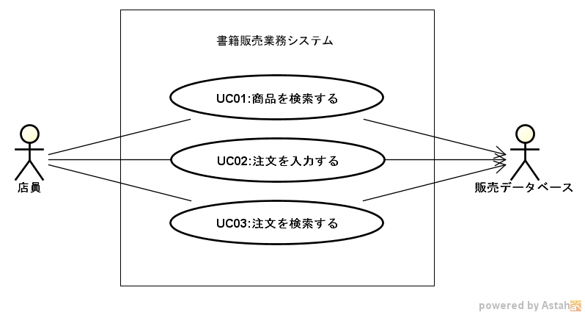

ユースケース定義

UC01：商品を検索する
■ ユースケース名
UC01：商品を検索する

■ 概要
このユースケースは、店員からの呼び出しによって開始される。店員は、このユースケースを使って商品を検索することができる。

■ アクター
店員

■ 事前条件
なし

■ 事後条件
商品が検索されていること。

■ メインフロー
- アクターは、商品の検索をシステムに依頼する。
- システムは、アクターに検索語の指定を依頼する。
- アクターは、以下の通りの検索語の入力をし、システムに検索実行を依頼する。[A]
  - 商品名の一部または全部
- システムは、指定された検索語を使用して商品を検索し、結果をアクターに通知する。[B][EX1]
- ユースケースを終了する。

■ 代替フロー
- A：検索語が空だった場合
- システムは、検索語が空であることをアクターに通知する。
- メインフローの3.に戻る。
- B：検索結果がなかった場合
- システムは、検索結果がなかったことをアクターに通知する。
- メインフローの5.に進む。

■ 例外フロー：
- EX1：何らかの理由で検索ができなかった場合
- システムは、検索できなかったことをアクターへ通知する。
- ユースケースを終了する。
事後条件：商品は検索されていない。

■ シナリオ一覧
- SN01：商品を検索した場合（正常処理）
- SN02：検索語を入力していなかった場合
- SN03：商品を検索したが結果がなかった場合
- SN04：何らかの理由で商品検索ができなかった場合

■ シナリオ
- SN01：商品を検索した場合（正常処理）
事前条件：次の3冊の商品情報がシステムに登録されていること。
「HTML/CSS/JavaScript」
「Java言語の基本」
「基本情報技術者試験対策」
- 店員の佐藤さんが、商品の検索をシステムに依頼する。
- システムが、佐藤さんに検索語の指定を依頼する。
- 佐藤さんは、検索語として「Java」を入力し、システムに検索実行を依頼する。
- システムは、「HTML/CSS/JavaScript」と「Java言語の基本」を佐藤さんに通知する。

- SN02：検索語を入力していなかった場合
事前条件：なし
- 店員の佐藤さんが、商品の検索をシステムに依頼する。
- システムが、佐藤さんに検索語の指定を依頼する。
- 佐藤さんは、検索語として何も入力せず、システムに検索実行を依頼する。
- システムは、検索語が空であることを佐藤さんに通知する。
- システムは、佐藤さんに検索語の指定を依頼する。

- SN03：商品を検索したが結果がなかった場合
事前条件：次の3冊の商品情報がシステムに登録されていること。
「HTML/CSS/JavaScript」
「Java言語の基本」
「基本情報技術者試験対策」
- 店員の佐藤さんが、商品の検索をシステムに依頼する。
- システムが、佐藤さんに検索語の指定を依頼する。
- 鈴木さんは、検索語として「Python」を入力し、システムに検索実行を依頼する。
- システムは、検索結果がなかったことを佐藤さんに通知する。

- SN04：何らかの理由で商品検索ができなかった場合
事前条件：システムが、何らかの理由で商品検索ができない状態にあること。
- 店員の佐藤さんが、商品の検索をシステムに依頼する。
- システムが、佐藤さんに検索語の指定を依頼する。
- 佐藤さんは、検索語として「Java」を入力し、システムに検索実行を依頼する。
- システムは、検索できなかったことを佐藤さんに通知する。

UC02：注文を入力する
■ ユースケース名
UC02：注文を入力する

■ 概要
このユースケースは、店員からの呼び出しによって開始される。店員はこのユースケースを使って注文を入力することが出来る。

■ アクター
店員

■ 事前条件
商品が検索されていること。(UC01参照)

■ 事後条件
注文がシステムに登録されていること。

■ メインフロー
- アクターは商品の注文をシステムに依頼する。
- システムは、以下の通りの注文情報の入力を、アクターに依頼する。
- 商品コード（必須）
- 数量（必須）
- 購入者氏名（必須）
- 購入者住所（必須）
- 購入者電話番号
- 購入者メールアドレス
- アクターは注文情報の入力を行い、システムに注文の登録を依頼する。[A]
- システムは注文番号を発行し、注文情報・注文日時・注文番号の登録を実行し、発行した注文番号をアクターに通知する。[EX1]
- ユースケースを終了する。

■ 代替フロー：
- A：注文情報に以下のような誤りがあった場合
- いずれかの必須情報が空
- 該当する商品が存在しない
- 数量が1以上の整数でない
- システムは注文情報に誤りがあることをアクターへ通知する。
- メインフローの2.に戻る

■ 例外フロー：
- EX1：何らかの理由で注文の登録ができなかった場合
- システムは、注文の登録ができなかったことをアクターへ通知する。
- ユースケースを終了する。
事後条件：注文はシステムに登録されていない。

■ シナリオ一 覧
- SN01：注文を入力した場合（正常処理）
- SN02：商品コードを指定していなかった場合
- SN03：数量を入力していなかった場合
- SN04：購入者氏名を入力していなかった場合
- SN05：購入者住所を入力していなかった場合
- SN06：数量に0以下の整数を入力した場合
- SN07：数量に整数以外を入力した場合
- SN08：該当する商品がなかった場合
- SN09：何らかの理由で注文の登録ができなかった場合

■ シナリオ
- SN01：商品を注文した場合（正常処理）
事前条件：次の3冊の商品情報がシステムに登録されていること。P001～P003は商品コード。
「P001, HTML/CSS/JavaScript」
「P002, Java言語の基本」
「P003, 基本情報技術者試験対策」
- 店員の佐藤さんは商品の注文をシステムに依頼する。
- システムは、注文情報の入力を佐藤さんに依頼する。
- 佐藤さんは商品コード「P002」、数量「2」、購入者氏名「鈴木 宏」、購入者住所「宮城県仙台市青葉区」の入力を行い、システムに注文の登録を依頼する。
- システムは注文番号「1」を発行し、注文情報・注文日時・注文番号の登録を実行し、発行した注文番号を佐藤さんに通知する。

- SN02：商品コードを指定していなかった場合
事前条件：なし
- 店員の佐藤さんは商品の注文をシステムに依頼する。
- システムは、注文情報の入力を佐藤さんに依頼する。
- 佐藤さんは数量「2」、購入者氏名「鈴木 宏」、購入者住所「宮城県仙台市青葉区」の入力を行い、システムに注文の登録を依頼する。
- システムは注文情報に誤りがあることを佐藤さんへ通知する。
- システムは、注文情報の入力を佐藤さんに依頼する。

- SN03：数量を入力していなかった場合
事前条件：なし
- 店員の佐藤さんは商品の注文をシステムに依頼する。
- システムは、注文情報の入力を佐藤さんに依頼する。
- 佐藤さんは商品コード「P002」、購入者氏名「鈴木 宏」、購入者住所「宮城県仙台市青葉区」の入力を行い、システムに注文の登録を依頼する。
- システムは注文情報に誤りがあることを佐藤さんへ通知する。
- システムは、注文情報の入力を佐藤さんに依頼する。

- SN04：購入者氏名を入力していなかった場合
事前条件：なし
- 店員の佐藤さんは商品の注文をシステムに依頼する。
- システムは、注文情報の入力を佐藤さんに依頼する。
- 佐藤さんは商品コード「P002」、数量「2」、購入者住所「宮城県仙台市青葉区」の入力を行い、システムに注文の登録を依頼する。
- システムは注文情報に誤りがあることを佐藤さんへ通知する。
- システムは、注文情報の入力を佐藤さんに依頼する。

- SN05：購入者住所を入力していなかった場合
事前条件：なし
- 店員の佐藤さんは商品の注文をシステムに依頼する。
- システムは、注文情報の入力を佐藤さんに依頼する。
- 佐藤さんは商品コード「P002」、数量「2」、購入者氏名「鈴木 宏」の入力を行い、システムに注文の登録を依頼する。
- システムは注文情報に誤りがあることを佐藤さんへ通知する。
- システムは、注文情報の入力を佐藤さんに依頼する。

- SN06：数量に0以下の整数を入力した場合
事前条件：なし
- 店員の佐藤さんは商品の注文をシステムに依頼する。
- システムは、注文情報の入力を佐藤さんに依頼する。
- 佐藤さんは商品コード「P002」、数量「0」、購入者氏名「鈴木 宏」、購入者住所「宮城県仙台市青葉区」の入力を行い、システムに注文の登録を依頼する。
- システムは注文情報に誤りがあることを佐藤さんへ通知する。
- システムは、注文情報の入力を佐藤さんに依頼する。

- SN07：数量に整数以外を入力した場合
事前条件：なし
- 店員の佐藤さんは商品の注文をシステムに依頼する。
- システムは、注文情報の入力を佐藤さんに依頼する。
- 佐藤さんは商品コード「P002」、数量「a」、購入者氏名「鈴木 宏」、購入者住所「宮城県仙台市青葉区」の入力を行い、システムに注文の登録を依頼する。
- システムは注文情報に誤りがあることを佐藤さんへ通知する。
- システムは、注文情報の入力を佐藤さんに依頼する。

- SN08：該当する商品がなかった場合
事前条件：次の3冊の商品情報がシステムに登録されていること。P001～P003は商品コード。
「P001, HTML/CSS/JavaScript」
「P002, Java言語の基本」
「P003, 基本情報技術者試験対策」
- 店員の佐藤さんは商品の注文をシステムに依頼する。
- システムは、注文情報の入力を佐藤さんに依頼する。
- 佐藤さんは商品コード「P004」、数量「2」、購入者氏名「鈴木 宏」、購入者住所「宮城県仙台市青葉区」の入力を行い、システムに注文の登録を依頼する。
- システムは注文情報に誤りがあることを佐藤さんへ通知する。
- システムは、注文情報の入力を佐藤さんに依頼する。

- SN09：何らかの理由で注文の登録ができなかった場合
事前条件：システムが、何らかの理由で注文登録ができない状態にあること。
- 店員の佐藤さんは商品の注文をシステムに依頼する。
- システムは、注文情報の入力を佐藤さんに依頼する。
- 佐藤さんは商品コード「P002」、数量「2」、購入者氏名「鈴木 宏」、購入者住所「宮城県仙台市青葉区」の入力を行い、システムに注文の登録を依頼する。
- システムは、注文の登録ができなかったことを佐藤さんへ通知する。

UC03：注文を検索する
■ ユースケース名
UC03：注文を検索する

■ 概要
このユースケースは店員からの呼び出しによって開始される。店員はこのユースケースを使用して、注文を検索することが出来る。

■ アクター
店員

■ 事前条件
なし

■ 事後条件
注文が検索されていること。

■ メインフロー
- アクターは、注文の検索の開始をシステムに依頼する。
- システムは、検索する注文情報の入力をアクターに依頼する。
- アクターは、以下のいずれかの注文情報を入力し、システムに注文の検索を依頼する。
- 注文番号
- 注文日時範囲
- 購入者氏名の一部または全部
- 購入者の電話番号
- 商品名の一部または全部
- システムは、注文の検索を実行し、結果をアクターに通知する。[A][B][EX1]
- ユースケースを終了する。

■ 代替フロー
- A：項目の全てが空だった場合
- システムは、項目の全てが空であることをアクターに通知する。
- メインフローの3.に戻る。
- B：検索結果がなかった場合
- システムは、検索結果がなかったことをアクターに通知する。
- メインフローの5.に進む。

■ 例外フロー：
- EX1：何らかの理由で注文の検索ができなかった場合
- システムは、注文の検索ができなかったことをアクターへ通知する。
- ユースケースを終了する。
事後条件：注文は検索されていない。

■ シナリオ一覧
- SN01：注文番号で注文を検索した場合（正常処理）
- SN02：注文日時範囲で注文を検索した場合（正常処理）
- SN03：購入者氏名で注文を検索した場合（正常処理）
- SN04：購入者電話番号で注文を検索した場合（正常処理）
- SN05：商品名で注文を検索した場合（正常処理）
- SN06：検索項目の全てが空だった場合
- SN07：注文を検索したが結果がなかった場合
- SN08：何らかの理由で注文検索ができなかった場合

■ シナリオ
- SN01：注文番号で注文を検索した場合（正常処理）
事前条件：次の3件の注文情報がシステムに登録されていること。
「1, 2026/5/18 13:35:22, P001, 1, 鈴木, 宏, 宮城県, 仙台市青葉区, 0222222222」
「2, 2026/5/19 10:18:43, P003, 2, 木田, 幸治, 宮城県, 仙台市太白区, 0223333333」
「3, 2026/5/21 18:26:06, P003, 1, 田村, 康, 宮城県, 仙台市若林区, 0224444444」
- 店員の佐藤さんは、注文の検索の開始をシステムに依頼する。
- システムは、検索する注文情報の入力を佐藤さんに依頼する。
- 佐藤さんは、注文番号「1」を入力し、システムに注文の検索を依頼する。
- システムは、注文の検索を実行し、「1, 2026/5/18 13:35:22, P001, 1, 鈴木, 宏, 宮城県, 仙台市青葉区, 0222222222」を佐藤さんに通知する。

- SN02：注文日時範囲で注文を検索した場合（正常処理）
事前条件：次の3件の注文情報がシステムに登録されていること。
「1, 2026/5/18 13:35:22, P001, 1, 鈴木, 宏, 宮城県, 仙台市青葉区, 0222222222」
「2, 2026/5/19 10:18:43, P003, 2, 木田, 幸治, 宮城県, 仙台市太白区, 0223333333」
「3, 2026/5/21 18:26:06, P003, 1, 田村, 康, 宮城県, 仙台市若林区, 0224444444」
- 店員の佐藤さんは、注文の検索の開始をシステムに依頼する。
- システムは、検索する注文情報の入力を佐藤さんに依頼する。
- 佐藤さんは、注文日時範囲「2026/5/18～2026/5/20」を入力し、システムに注文の検索を依頼する。
- システムは、注文の検索を実行し、「1, 2026/5/18 13:35:22, P001, 1, 鈴木, 宏, 宮城県, 仙台市青葉区, 0222222222」「2, 2026/5/19 10:18:43, P003, 2, 木田, 幸治, 宮城県, 仙台市太白区, 0223333333」を佐藤さんに通知する。
- SN03：購入者氏名で注文を検索した場合（正常処理）
事前条件：次の3件の注文情報がシステムに登録されていること。
「1, 2026/5/18 13:35:22, P001, 1, 鈴木, 宏, 宮城県, 仙台市青葉区, 0222222222」
「2, 2026/5/19 10:18:43, P003, 2, 木田, 幸治, 宮城県, 仙台市太白区, 0223333333」
「3, 2026/5/21 18:26:06, P003, 1, 田村, 康, 宮城県, 仙台市若林区, 0224444444」
- 店員の佐藤さんは、注文の検索の開始をシステムに依頼する。
- システムは、検索する注文情報の入力を佐藤さんに依頼する。
- 佐藤さんは、購入者氏名「田」を入力し、システムに注文の検索を依頼する。
- システムは、注文の検索を実行し、「2, 2026/5/19 10:18:43, P003, 2, 木田, 幸治, 宮城県, 仙台市太白区, 0223333333」「3, 2026/5/21 18:26:06, P003, 1, 田村, 康, 宮城県, 仙台市若林区, 0224444444」を佐藤さんに通知する。

- SN04：購入者電話番号で注文を検索した場合（正常処理）
事前条件：次の3件の注文情報がシステムに登録されていること。
「1, 2026/5/18 13:35:22, P001, 1, 鈴木, 宏, 宮城県, 仙台市青葉区, 0222222222」
「2, 2026/5/19 10:18:43, P003, 2, 木田, 幸治, 宮城県, 仙台市太白区, 0223333333」
「3, 2026/5/21 18:26:06, P003, 1, 田村, 康, 宮城県, 仙台市若林区, 0224444444」
- 店員の佐藤さんは、注文の検索の開始をシステムに依頼する。
- システムは、検索する注文情報の入力を佐藤さんに依頼する。
- 佐藤さんは、購入者電話番号「0224444444」を入力し、システムに注文の検索を依頼する。
- システムは、注文の検索を実行し、「3, 2026/5/21 18:26:06, P003, 1, 田村, 康, 宮城県, 仙台市若林区, 0224444444」を佐藤さんに通知する。

- SN05：商品名で注文を検索した場合（正常処理）
事前条件：次の3件の注文情報がシステムに登録されていること。
「1, 2026/5/18 13:35:22, P001, 1, 鈴木, 宏, 宮城県, 仙台市青葉区, 0222222222」
「2, 2026/5/19 10:18:43, P003, 2, 木田, 幸治, 宮城県, 仙台市太白区, 0223333333」
「3, 2026/5/21 18:26:06, P003, 1, 田村, 康, 宮城県, 仙台市若林区, 0224444444」
また、次の3冊の商品情報がシステムに登録されていること。P001～P003は商品コード。
「P001, HTML/CSS/JavaScript」
「P002, Java言語の基本」
「P003, 基本情報技術者試験対策」
- 店員の佐藤さんは、注文の検索の開始をシステムに依頼する。
- システムは、検索する注文情報の入力を佐藤さんに依頼する。
- 佐藤さんは、商品名「Java」を入力し、システムに注文の検索を依頼する。
- システムは、注文の検索を実行し、「1, 2026/5/18 13:35:22, P001, 1, 鈴木, 宏, 宮城県, 仙台市青葉区, 0222222222」を佐藤さんに通知する。

- SN06：検索項目の全てが空だった場合
事前条件：なし
- 店員の佐藤さんは、注文の検索の開始をシステムに依頼する。
- システムは、検索する注文情報の入力を佐藤さんに依頼する。
- 佐藤さんは、検索条件を何も入力せず、システムに注文の検索を依頼する。
- システムは、項目の全てが空であることを佐藤さんに通知する。
- システムは、検索する注文情報の入力を佐藤さんに依頼する。

- SN07：注文を検索したが結果がなかった場合
事前条件：次の3件の注文情報がシステムに登録されていること。
「1, 2026/5/18 13:35:22, P001, 1, 鈴木, 宏, 宮城県, 仙台市青葉区, 0222222222」
「2, 2026/5/19 10:18:43, P003, 2, 木田, 幸治, 宮城県, 仙台市太白区, 0223333333」
「3, 2026/5/21 18:26:06, P003, 1, 田村, 康, 宮城県, 仙台市若林区, 0224444444」
- 店員の佐藤さんは、注文の検索の開始をシステムに依頼する。
- システムは、検索する注文情報の入力を佐藤さんに依頼する。
- 佐藤さんは、注文番号「4」を入力し、システムに注文の検索を依頼する。
- システムは、検索結果がなかったことを佐藤さんに通知する。

- SN08：何らかの理由で注文検索ができなかった場合
事前条件：システムが、何らかの理由で注文検索ができない状態にあること。
- 店員の佐藤さんは、注文の検索の開始をシステムに依頼する。
- システムは、検索する注文情報の入力を佐藤さんに依頼する。
- 佐藤さんは、注文番号「1」を入力し、システムに注文の検索を依頼する。
- システムは、注文の検索ができなかったことを佐藤さんへ通知する。

データ保存形式

販売データベース全体構造
情報の関連性は下図の通りである。
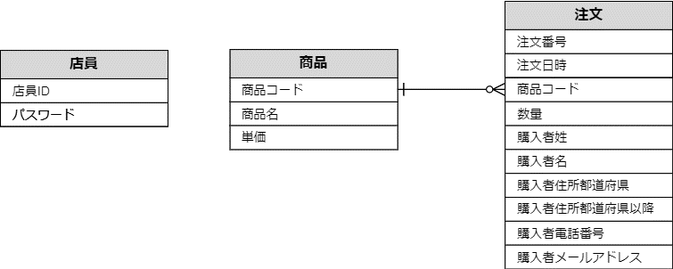

販売データベース詳細
このシステムでは、以下のように構成されたデータベースに、取り扱う情報を保存する。

データベース名 | ユーザ名 | パスワード
BookOrder | root | pass

情報 | テーブル名
商品 | items
注文 | orders

商品（テーブルitems）
データ項目名 | カラム名 | 制約 | データ型 | 仕様
商品コード | code | primary key | CHAR(4) | 4文字、先頭はカテゴリ文字、  残りはカテゴリ内番号
商品名 | name | not null | VARCHAR(50) | 1～50文字
単価 | price | not null | INT | 0以上

注文（テーブルorders）
データ項目名 | カラム名 | 制約 | データ種類 | 仕様
注文番号 | no | primary key  auto_increment | INT | 可能な限り連番の正の整数
注文日時 | orderdate | not null | DATETIME
商品コード | itemCode | foreign key | CHAR(4) | REFERENCES items(code)
数量 | quantity | not null | INT | 1以上
購入者姓 | sei | not null | VARCHAR(50) | 1～50文字
購入者名 | mei | not null | VARCHAR(50) | 1～50文字
購入者住所都道府県 | pref | not null | VARCHAR(4) | 1～4文字
購入者住所都道府県以降 | address | not null | VARCHAR(200) | 1～200文字
購入者電話番号 | tel |  | VARCHAR(25) | 0～25文字, ハイフンなし
購入者メールアドレス | mail |  | VARCHAR(250) | 0～250文字

画面遷移

画面遷移図
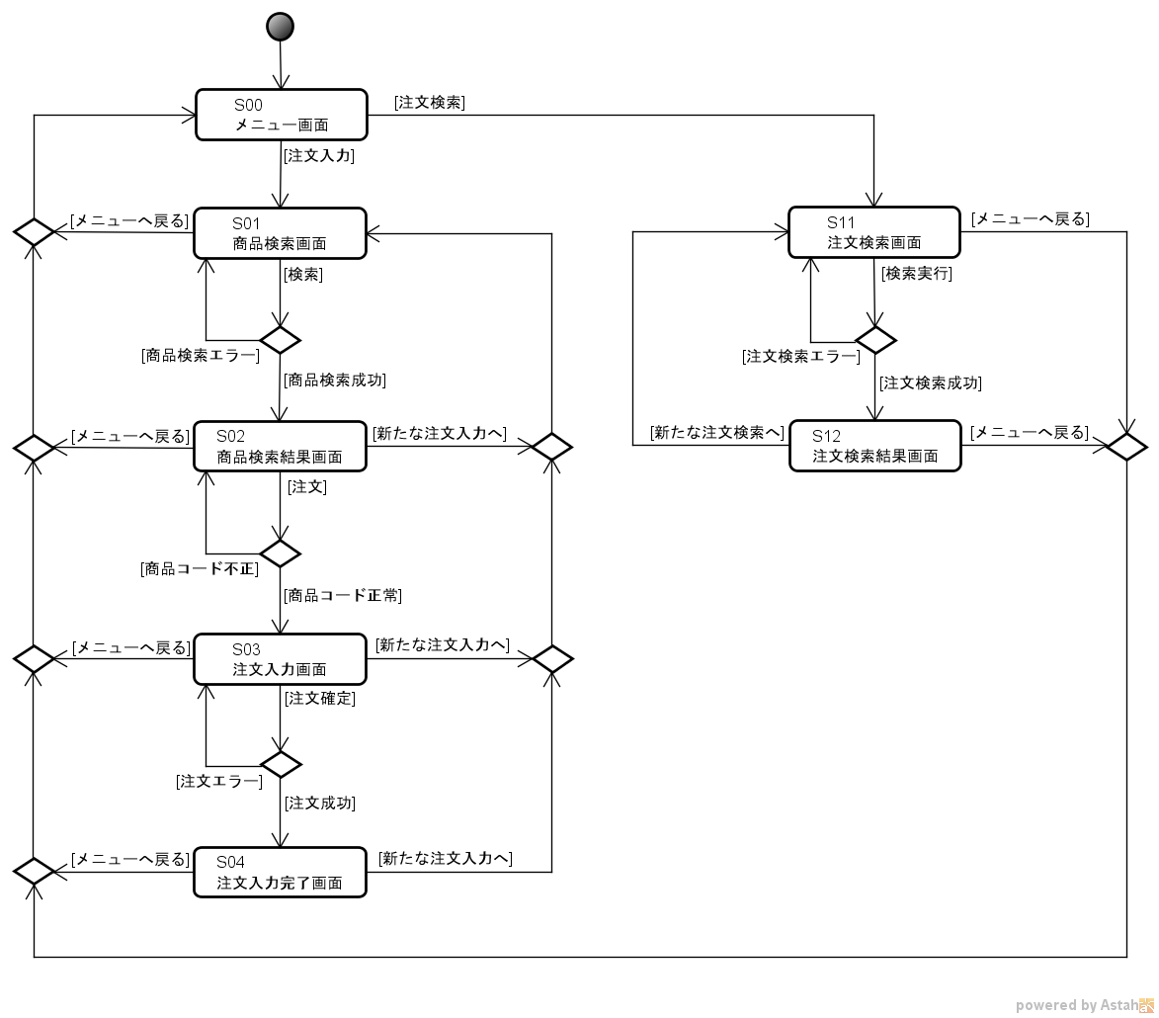

GUI画面設計

S00：メニュー画面

画面イメージ
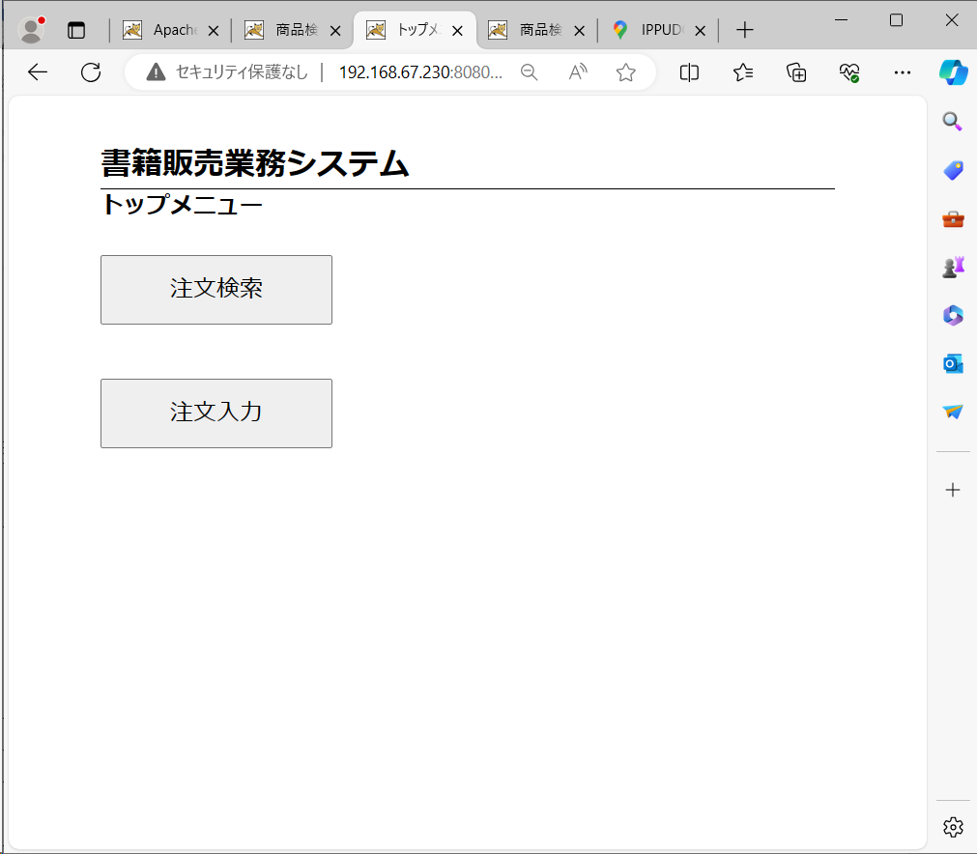
1
2

画面入出力
番号 | 名称 | 入出力 | メッセージ  番号 | 画面メッセージなど | 説明
1 | 注文検索ボタン | IN | (なし) | (なし) | 画面S11を表示する
2 | 注文入力ボタン | IN | (なし) | (なし) | 画面S01を表示する

S01：商品検索画面

画面イメージ
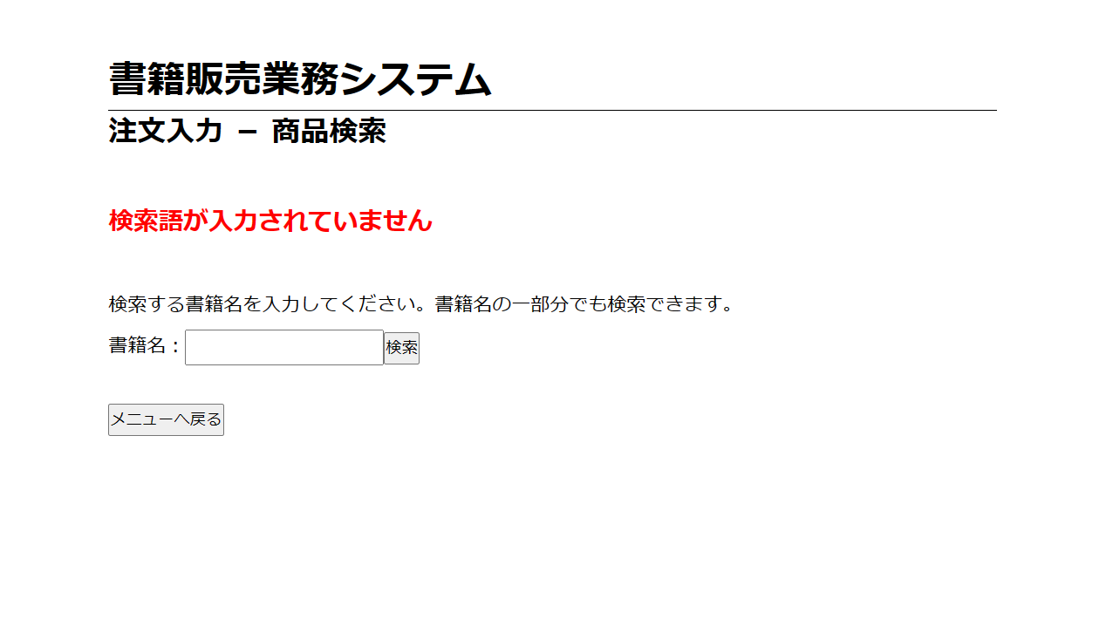
1
2
3
4

画面入出力
番号 | 名称 | 入出力 | メッセージ  番号 | 画面メッセージなど | 説明
1 | エラーメッセージ | OUT | 1 | 検索語が入力されていません | 状況に応じて必要なメッセージを表示
 |  | OUT | 2 | 検索結果はありません
 |  | OUT | 3 | 検索できませんでした。やり直してください。
2 | 検索語 | IN | (なし) | (なし)
3 | 検索ボタン | IN | (なし) | (なし) | 検索を実行する
4 | メニューへ戻るボタン | IN | (なし) | (なし) | 画面S00を表示する

S02：商品検索結果画面

画面イメージ
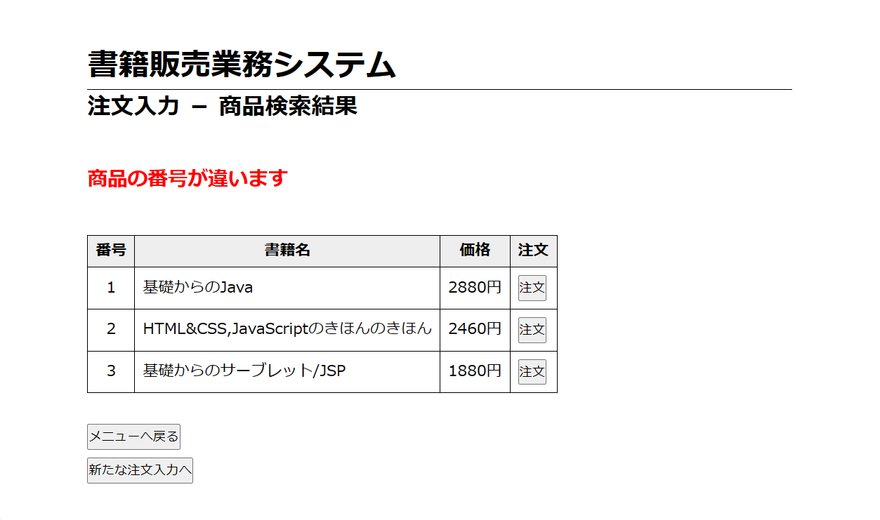
4
5
2
3
1

画面入出力
番号 | 名称 | 入出力 | メッセージ  番号 | 画面メッセージなど | 説明
1 | エラーメッセージ | OUT | 1 | 商品の番号が違います | 状況に応じて必要なメッセージを表示
2 | 検索結果 | OUT | (なし) | 番号、商品名、金額 | 検索条件に一致した商品の情報
3 | 注文ボタン | IN | (なし) | (なし) | 当該行の商品の注文画面へ遷移する。システムには当該商品の商品コードを送る。
4 | メニューへ戻るボタン | IN | (なし) | (なし) | 画面S00にもどる。
5 | 新たな注文入力へボタン | IN | (なし) | (なし) | 画面S01にもどる。

S03：注文入力画面

画面イメージ
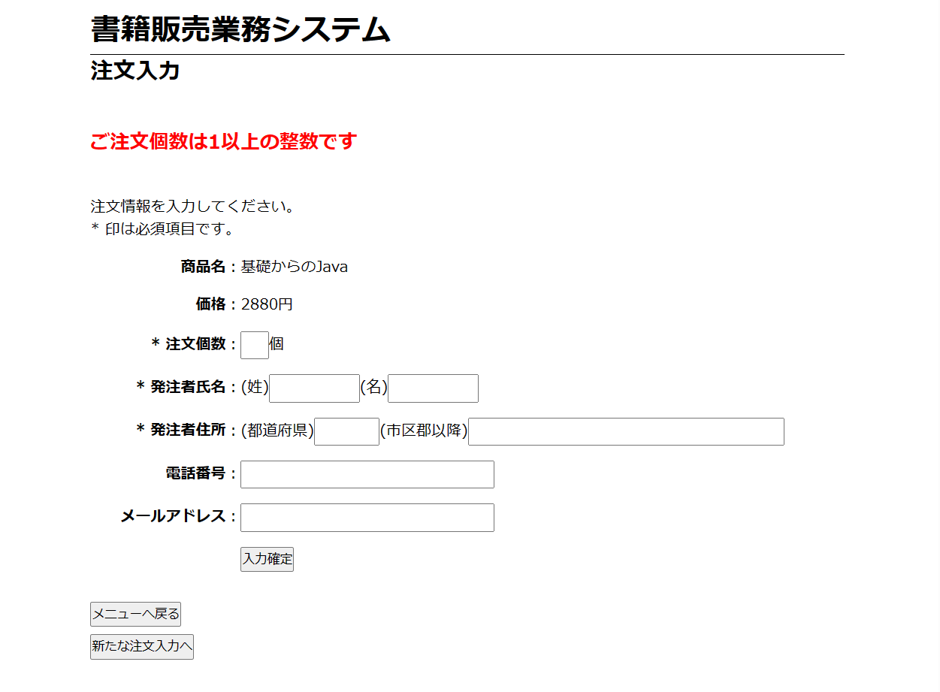
6
5
4
3
2
1

画面入出力
番号 | 名称 | 入出力 | メッセージ  番号 | 画面メッセージなど | 説明
1 | エラーメッセージ | OUT | 1 | ご注文個数は1以上の整数です | 状況に応じて必要なメッセージを表示
 |  | OUT | 2 | お名前を入力してください
 |  | OUT | 3 | ご住所を入力してください
 |  | OUT | 4 | 注文登録できませんでした。やり直してください。
（続く）
（続き）
2 | 商品情報 | OUT | (なし) | 商品名、金額 | 画面S02で選択された商品を表示
3 | 注文情報入力 | IN | (なし) | (なし)
4 | 入力確定ボタン | IN | (なし) | (なし) | 注文を登録する
5 | メニューへ戻るボタン | IN | (なし) | (なし) | 画面S00に戻る。
6 | 新たな注文入力へボタン | IN | (なし) | (なし) | 画面S01にもどる。

S04：注文入力完了画面

画面イメージ
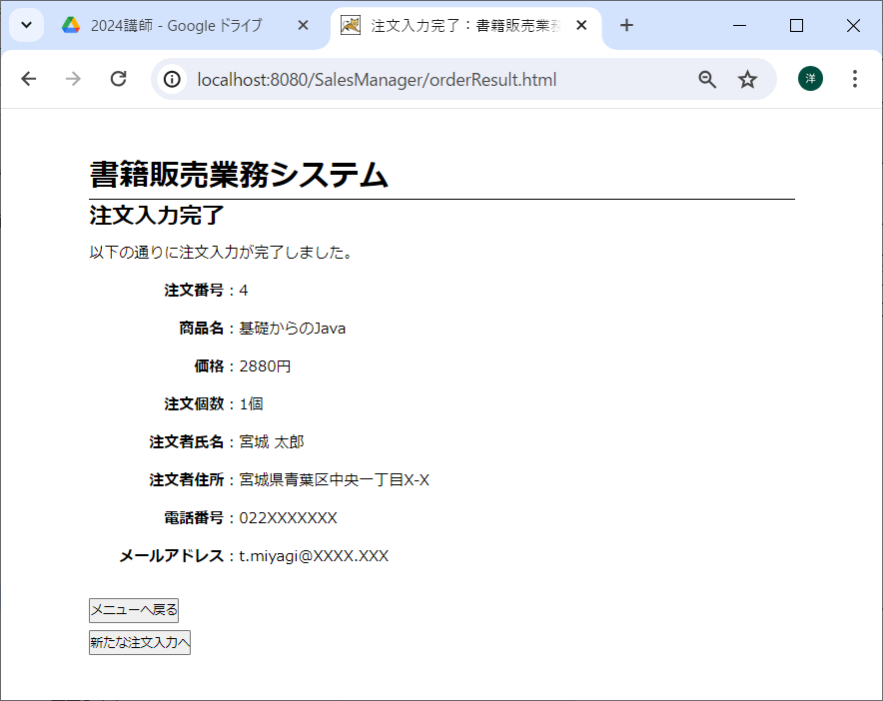
3
4
2
1

画面入出力
番号 | 名称 | 入出力 | メッセージ  番号 | 画面メッセージなど | 説明
1 | 注文番号 | OUT | (なし) | (なし) | 注文登録処理でシステムが発行した注文番号
2 | 注文情報 | OUT | (なし) | (なし) | 登録された注文情報
3 | メニューへ戻るボタン | IN | (なし) | (なし) | 画面S00に戻る
4 | 新たな注文入力へボタン | IN | (なし) | (なし) | 画面S01にもどる。

S11：注文検索画面

画面イメージ
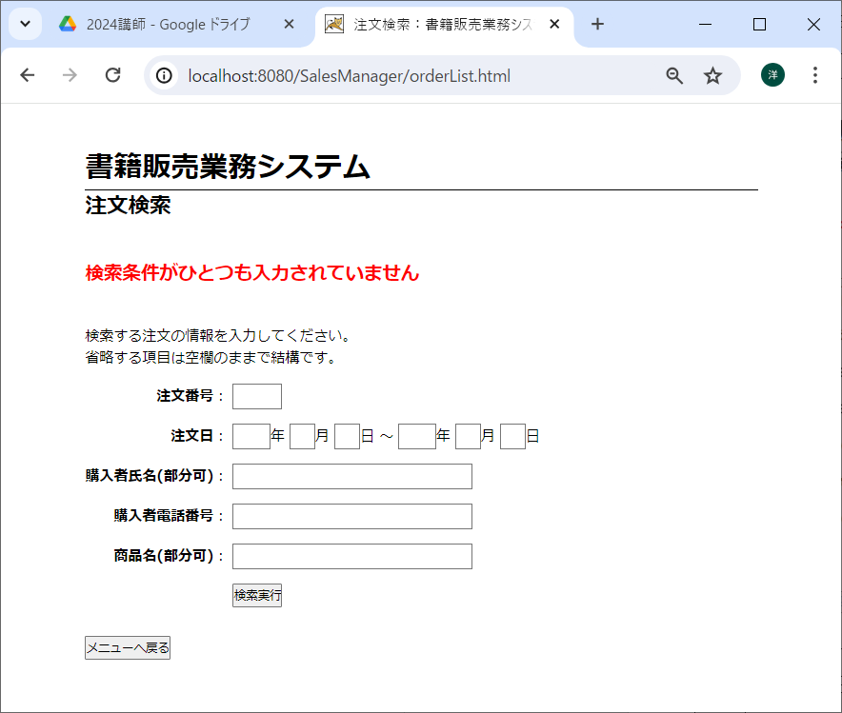
4
3
2
1

画面入出力
番号 | 名称 | 入出力 | メッセージ  番号 | 画面メッセージなど | 説明
1 | エラーメッセージ | OUT | 1 | 検索条件がひとつも入力されていません | 状況に応じて必要なメッセージを表示
 |  | OUT | 2 | 検索結果はありません
 |  | OUT | 3 | 検索できませんでした。やり直してください。
2 | 商品検索条件入力 | IN | (なし) | (なし) | 何も入力されなかった項目については無条件となる。
3 | 検索実行ボタン | IN | (なし) | (なし) | 検索を実行する
4 | メニューへ戻るボタン | IN | (なし) | (なし) | 画面S00に戻る

S12：注文検索結果画面

画面イメージ
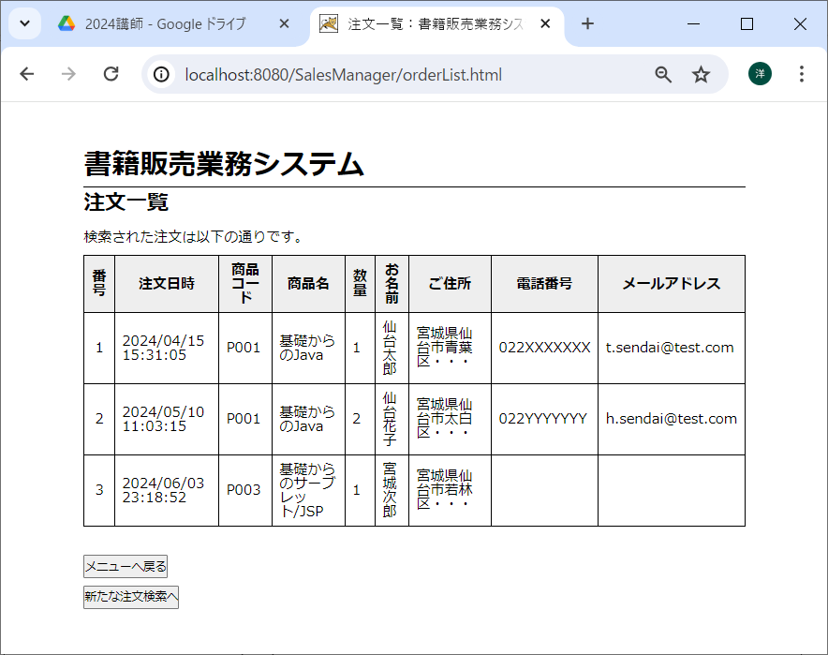
3
2
1

画面入出力
番号 | 名称 | 入出力 | メッセージ  番号 | 画面メッセージなど | 説明
1 | 検索結果 | OUT | (なし) | 注文番号、注文日時、商品コード、商品名、数量、購入者氏名、購入者住所、購入者電話番号、購入者メールアドレス | 検索条件に一致した注文の情報
2 | メニューへ戻るボタン | IN | (なし) | (なし) | 画面S00に戻る
3 | 新たな注文検索へボタン | IN | (なし) | (なし) | 画面S11に戻る

